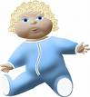
Ása

Ása á Á
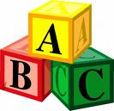

Ása á


Ása á mola

